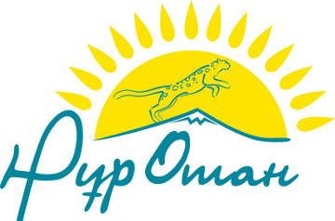

КОМИССИЯ «ТИІМДІ КӨЛІК ЖӘНЕ ЛОГИСТИКА ИНФРАҚҰРЫЛЫМЫН ҚАЛЫПТАСТЫРУДЫ» МӘСЕЛЕСІН ТАЛҚЫЛАДЫ

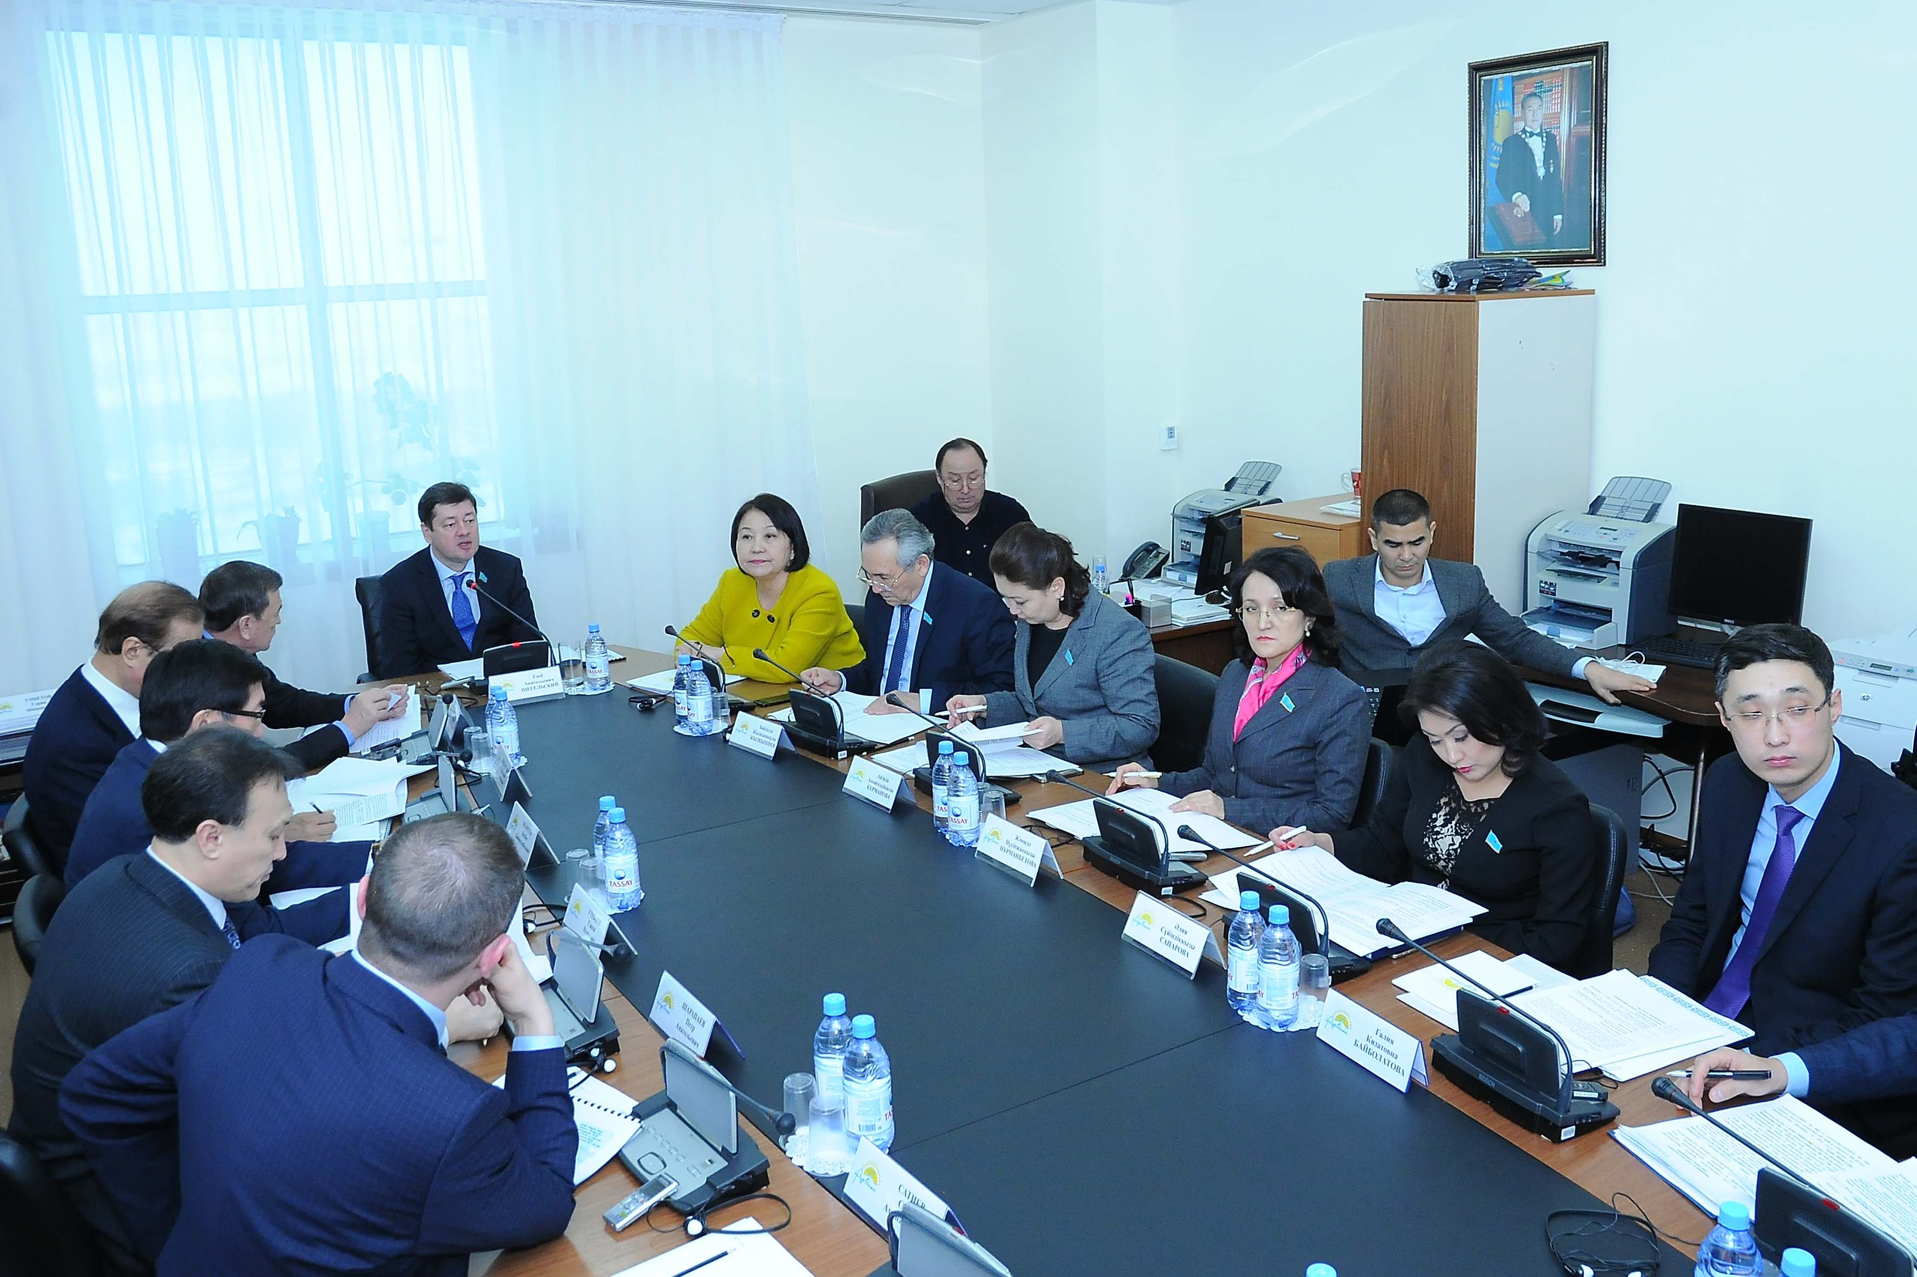

2017 жылдың 25 қаңтарында Парламент Мәжілісі ғимаратында Қазақстан Республикасының Ұлттық қорынан бөлінетін қаражаттың және бюджеттік қаражаттың мақсатты және тиімді жұмсалуына бақылау жүргізу бойынша Қазақстан Республикасы Парламенті Мәжілісіндегі «Нұр Отан» партиясының Фракциясы жанындағы «Көлік және логистика инфрақұрылымын дамыту» бағыты бойынша комиссияның «Нұрлы жол» инфрақұрылымды дамыту жөніндегі Мемлекеттік бағдарламаның «Тиімді көлік және логистика инфрақұрылымын қалыптастыруды» іске асыру барысы тақырыбында отырысы өтті.
Отырысқа Мәжіліс депутаты, Экология мәселелері және табиғат пайдалану Комитетінің төрағасы, Комиссияның басшысы Глеб Анатольевич Щегельский төрағалық етті.
Комиссия отрысына Қазақстан Республикасы Парламенті Мәжілісінің депутаттары, «Нұр Отан» партиясы Орталық аппаратының, Қазақстан Республикасының Инвестициялар және даму министрлігінің, «ҚазАвтоЖол» ұлттық компаниясы» акционерлік қоғамының және бұқаралық ақпарат құралдарының өкілдері қатысты.
Комиссия отырысында қаралған мәселелер бойынша Қазақстан Республикасының Инвестициялар және даму министрлігінің Көлік комитеті төрағасының орынбасары Қайриден Нүкенов, осы министрліктің Азаматтық авиация комитетінің басқарма бастығы Амантай Қоқатаев және «ҚазАвтоЖол» Ұлттық компаниясы» акционерлік қоғамының Басқарма төрағасының орынбасары Т.Меңдіғалиев баяндама жасады.
Көлік комитеті төрағасының орынбасары Қ.Нүкенов 2016 жылы «Нұрлы жол» бағдарламасы шеңберінде салынған жалпы қашықтығы 14 шақырымдық «Боржақты – Ерсай» темір жол желісі пайдалануға берілгенін және Қытай мен Азия мемлекеттері арасында транзиттік жүк тасымалын өсіруге және ішік жүк тасымалына тиімді жағдай жасау мақсатында жалпы қашықтығы 112 шақырым болатын «Алматы-Шу» темір жолның екінші желісінің құрылысы салынып жатқандығына, сонымен қатар, су көлігі бойынша «Нұрлы жол» бағдарламасы шеңберінде салынып жатқан Құрық портында паром терминалының бірінші кешені іске қосылғандығына тоқталды.
Азаматтық авиация комитетінің басқарма бастығы А.Қоқатаев «Нұрлы жол» бағдарламасы шеңберінде «ЭКСПО-2017» қарсаңында жолаушыларға сапалы қызмет көрсету мақсатында Халықаралық «Астана» әуе жай терминалының құрылысы салып жатқандығына және бөлінген қаражаттардың толық игерілгендігін тілге тиек етті.
Салынып жатқан терминалдың жалпы аумағы - 47 мың шаршы метер, жолаушыларды өткізу қабілеті жылына 7,6 млн жолаушы немесе сағатына 2525 жолаушы.
Ағымдағы жылдың 24 қаңтарындағы жағдай бойынша жолаушылар терминалы бойынша орындалған жұмыстардың көлемі 74% құрайды..
«ҚазАвтоЖол» Ұлттық компаниясы» акционерлік қоғамының Басқарма төрағасының орынбасары Т.Меңдіғалиев «Нұрлы жол» бағдарламасы шеңберінде 2015-2019 жылдар аралығында 20 көлік жолы жобасын іске асыру қарастырылғандығын атап өтті. 2016 жылдың қорытындысы бойынша Астана-Петропавл, Алматы-Қапшағай және Ертіс пен Тобыл өзендері арқылы салынған көпір құрылыстары аяқталғанын. Сонымен қатар, Астана-Теміртау, Қапшағай-Талдықорған және Ақтау-Бейнеу участкілері бойынша авто көліктерге қозғалыс ашылғандығына тоқталды.
2016 жылы «Нұрлы жол» бағдарламасы бойынша жұмыстар жалпы қашықтығы 1111 шақырым болатын участкілерде орындалды.
2017 жылы жалпы қашықтығы 1291 шақырым болатын көлік жолдарының құрылысын салу және қайта жөндеу бойынша жұмыстар жоспарланып отырғандығын атап өтті.
Баяндамашылар Комиссия мүшелерінің сұрақтарына жауап берді.
